Arbeitsblatt: Basisteil Wortarten

Flektierbare und unflektierbare Wortarten

Öffnen Sie folgende Links und lösen Sie die Aufgaben:

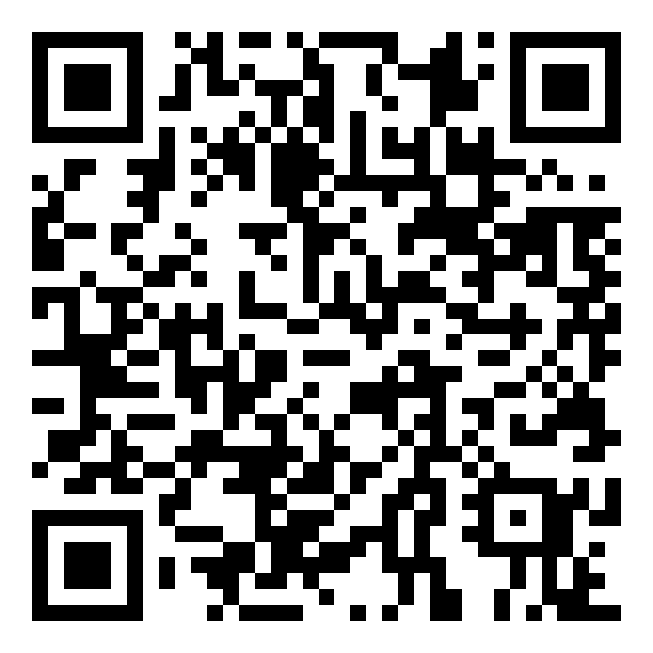
https://learningapps.org/watch?v=ppajh03hn21

(Einteilen der Wortarten in „flektierbar“ und „unflektierbar“)

https://learningapps.org/watch?v=ppn0cco0t21

(Kreuzworträtsel zum Thema Wortarten)

